

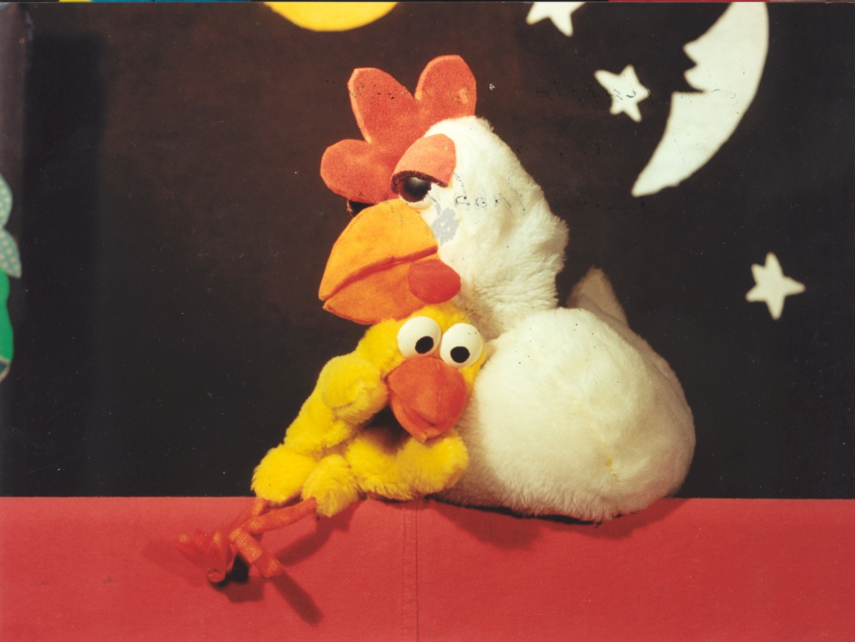
Sinopsis
Aventuras y peripecias de un pollito que acaba de nacer y que con la ayuda de su madre y de otros animales irá descubriendo el mundo que lo rodea.

